**AYNADAKİ YABANCI**

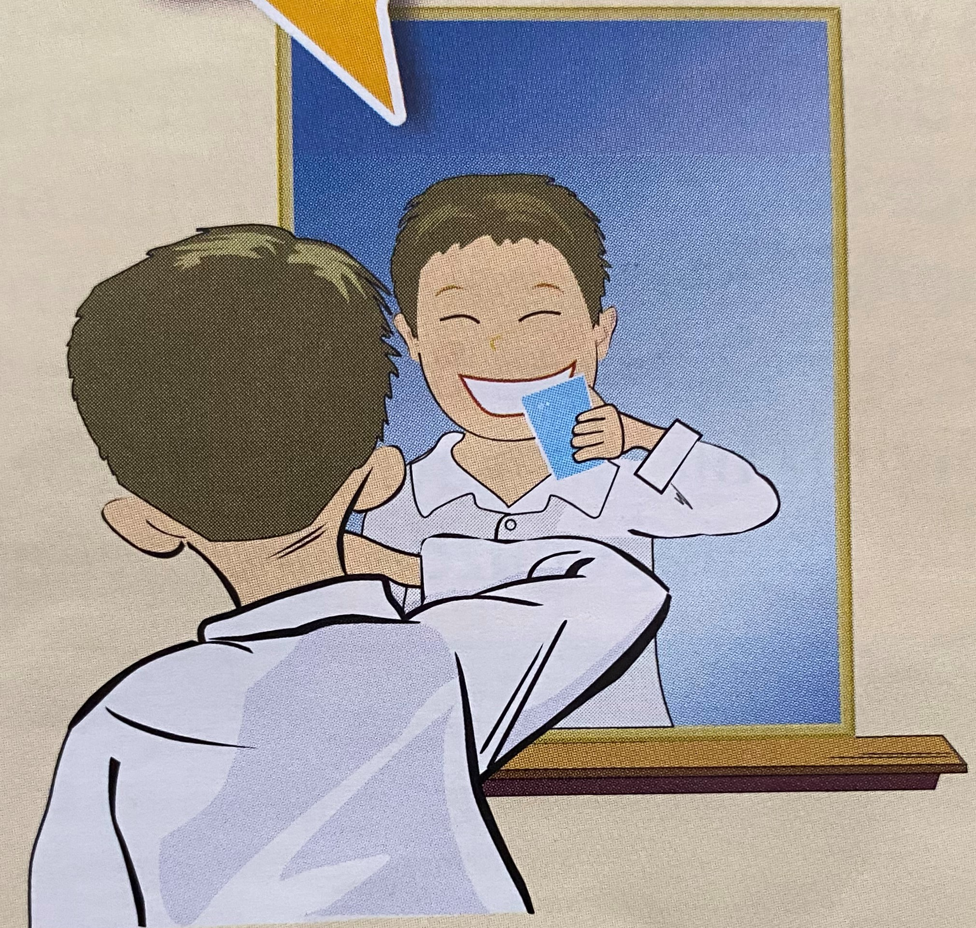

**Sol elinizde tuttuğunuz bir bardağı hiç bırakmadan sağ elinize almanız istense ne yapardınız?**

İmkânsız gibi görünse de bir ayna bu sorunu çözebilir sanırım. Bir aynanın karşısına geçtiğinizde tutmuş olduğunuz bardağın sağ elinize geçtiğini görebilirsiniz. Aslında aynada gördüğünüz görüntüdeki kişi tam anlamıyla siz değilsinizdir. Size çok ama çok benziyor olsa da o farklı biridir.

Söylediklerime inanmadıysanız sizi ayna karşısına alayım. Sol yanağınıza dört tane yıldız çizin ve aynanın karşısına geçin. Ne görüyorsunuz? Sol yanağında dört yıldızı olan siz, aynada yine yanağında dört yıldızı olan başka bir sizi görüyorsunuz değil mi? Ama tek farkla o yıldızlar artık sol yanağınızda değil de sağ yanağınızdadır. Kısacası aynadaki görüntü size ikiziniz kadar benzeyen ama siz olmayan bir görüntüdür.

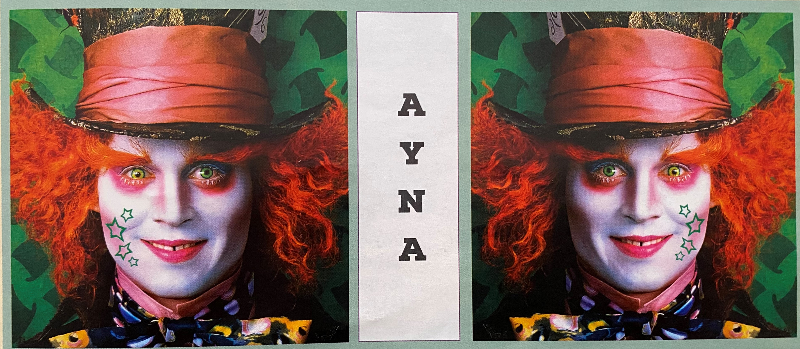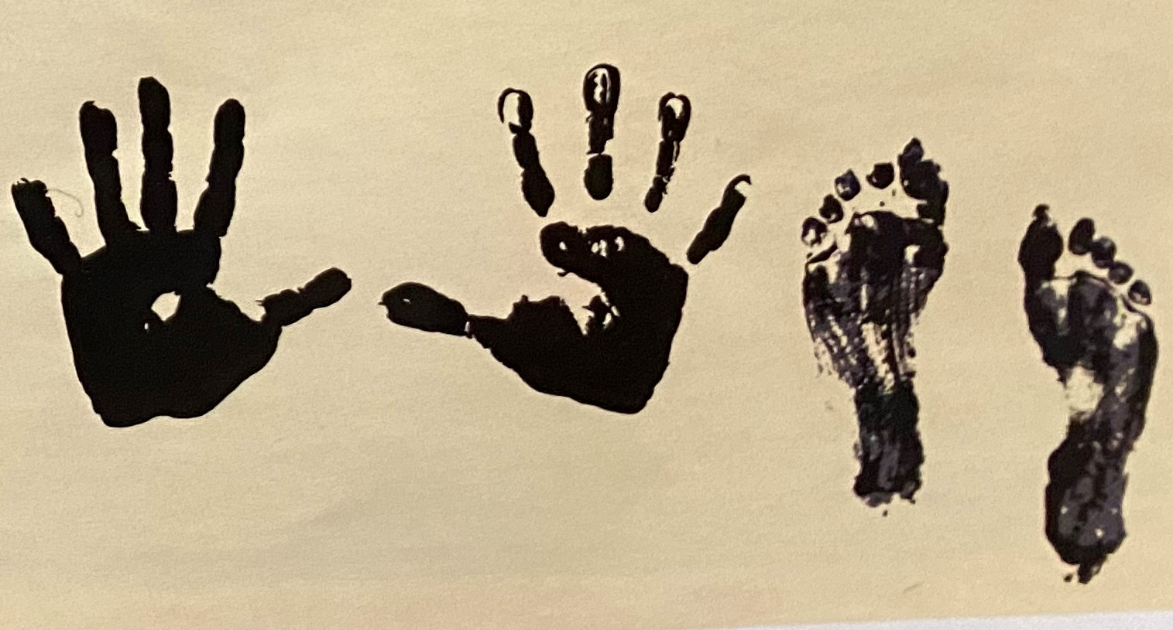

İşte bu benzerliği kimi kimyasal bileşiklerde de görmekteyiz. Bu bileşikler, sol ve sağ elimiz veya ayağımız gibi birbirine çok benzeyen (birbirinin ayna görüntüsü olan) ama üst üste konulduklarında örtüşmeyen objeler gibidirler. Bir bardak veya bir çember için bunu söyleyemeyiz zira ayna görüntüleri birbiriyle örtüşür.

Mustafa Melih SAVAŞÇI

(Eğlenceli Bilim Dergisinden Alıntı Yapılmıştır.)